春江小学六2中队亲子活动序列报道（一）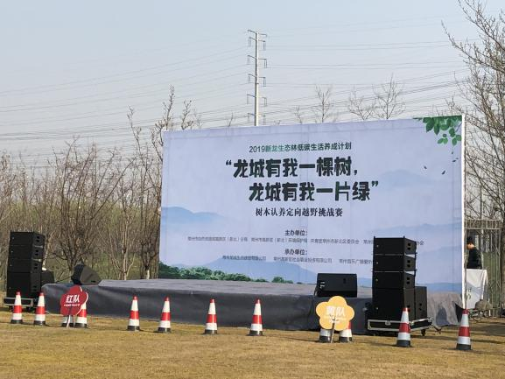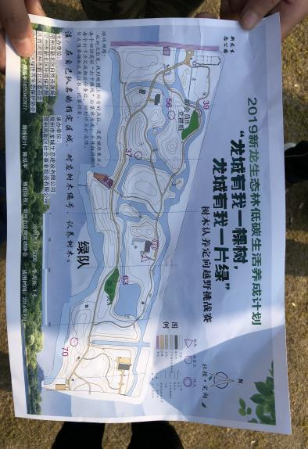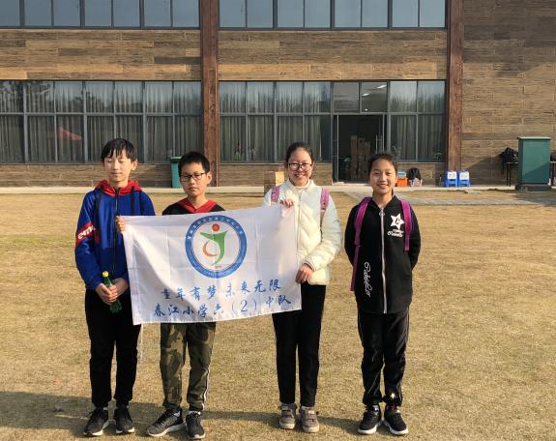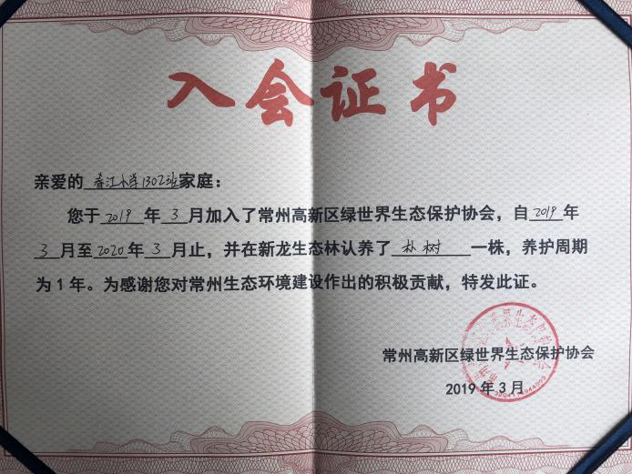

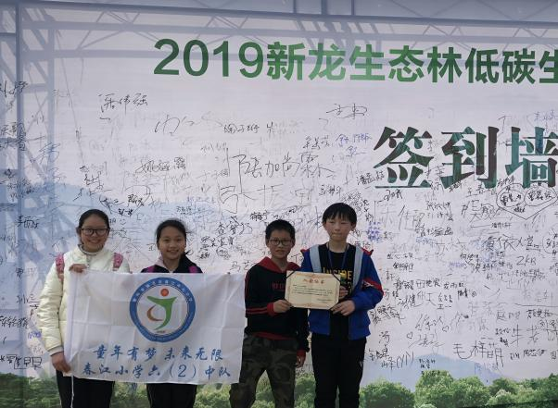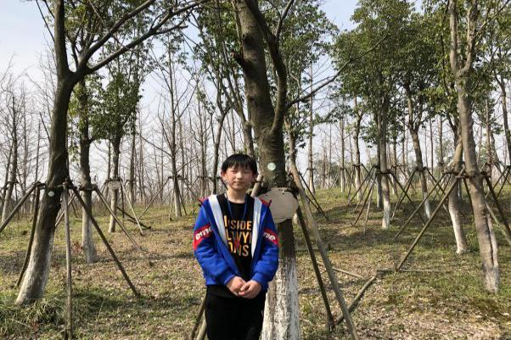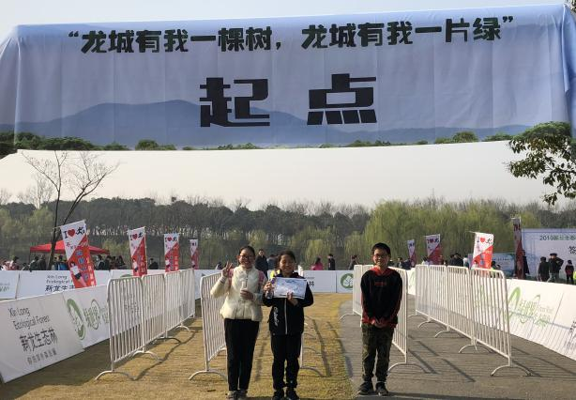

因为种植，同学们爱上了春天的这一抹新绿；因为种植，我想让这抹绿联系你我。因此，六（2）班同学们、老师们和家长们在2019年3月17日参加了新龙生态林低碳生活养成计划——“龙城有我一棵树，龙城有我一片绿”树木认养定向越野挑战赛，以我们班级的名义认养朴树一棵，献身公益，让同学们有一份挂念，一份担当。

上午8时多，树木认养活动拉开了帷幕。来自常州的7支队伍在签到墙上签下了自己的大名，要为这7支队伍加油打气！7支队伍是红队、绿队、蓝队等。我班属于绿队B组。队伍集合后，比赛正式开幕了。本次活动有幸邀请了各大名人。比赛开始前，各个队伍跟着教练的步伐开始了热身运动，为呈现最精彩的比赛而准备着。每一只队伍都在商讨对策，以求在最短的时间内完成任务，这场面可谓“八仙过海——各显神通”。确实，只有商量好对策才能最快完成比赛。我们一大波人浩浩荡荡来到了起点，心里却已想着目标终点了。每个人不畏艰辛，坚持完成每个打卡。在冲刺终点时，每个人的心情都是汹涌澎湃的。当然，这次大赛少不了工作人员的努力，他们在烈日炎炎下勤奋工作，紧张的统计成绩。历经了两个小时的比拼追逐，每支队伍都获得了应有的鼓励与成绩。

活动于10时左右正式结束了，在本次活动中，我们与大自然做朋友，收获快乐，收获成长，做个有根的中国人。

（撰稿：陆子悦 审核：蒋海晨 摄影：蒋海晨）